Laboratori de Comunicacions 2

Tasca complementària 7 (02/05/11)

La generació recursiva de sinusoides és ideal en aplicacions que necessitin molta velocitat en la generació dels tons i aquests no puguin ser precalculats en taules (potser per la quantitat de memòria disponible, per ser una taula massa gran, etc.).
El problema però és que la precisió d'aquesta generació pot ser baixa. Tota operació en un cos finit (en el cas d'un computador) té pèrdua de precisió per arrodoniment o truncament i això provoca un problema molt gran en el cas d'un sistema recursiu (amb realimentació). L'error que es produeix en un instant es propaga als instants posteriors. Això es pot modelar com una font que afegeix un error aleatori gaussià amb una certa potència.

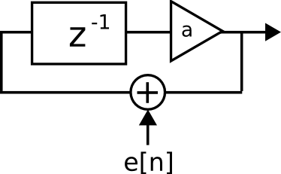
El problema és que en el cas de coma flotant aquest error no és fàcil de calcular, degut a que els nombres en coma flotant presenten un error que depèn dels dos operands (si són molt diferents en grandària presenten un error menor que si són nombres del mateix ordre de magnitud).
Així doncs en sistemes on els tons que necessitem han de ser molt precisos no farem servir el càlcul recursiu. Potser en el cas de modulació de senyals que requereixin una freqüència portador molt precisa aquest error serà inacceptable i caldrà fer ús d'altres mètodes. A més en el cas de baixa freqüència el factor multiplicatiu de la recursió serà un nombre real proper a 1 més un nombre imaginari proper a 0, cosa que provocarà un error més gran pel fet de sumar nombres molt diferents (en ordres de magnitud).

